**简介：**

Excel是一种广泛应用的表格处理软件。本单元中，将介绍专门针对于Excel和DataTable型数据的活动以及与Excel交互的两种不同方式等。

**学习大纲：**

* 如何用**Read Range活动**从Excel文件中读取信息
* 如何操作DataTable
* 如何筛选表格数据
* 如何使用**Append Range活动**

**1. 概念**

1) **Excel相关的活动**：在**App Integration - Excel**分类下。

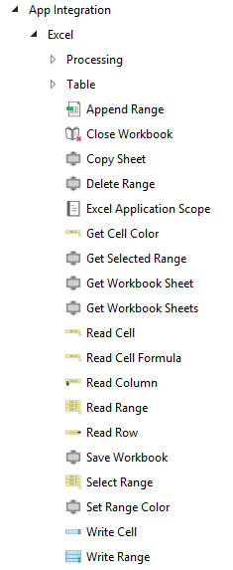

2) **DataTable相关的活动**：在**Programming - DataTable**分类下。

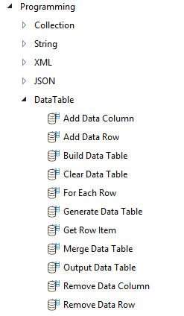

3) Excel Workbook (工作簿) vs. Data Table

Workbook就是Excel文件，它可以包含各种类型的数据、工作表、也可以应用各种格式、布局、合并单元格等等。

Data Table是最简单的表格数据，只包括行、列，也可以有标题行。

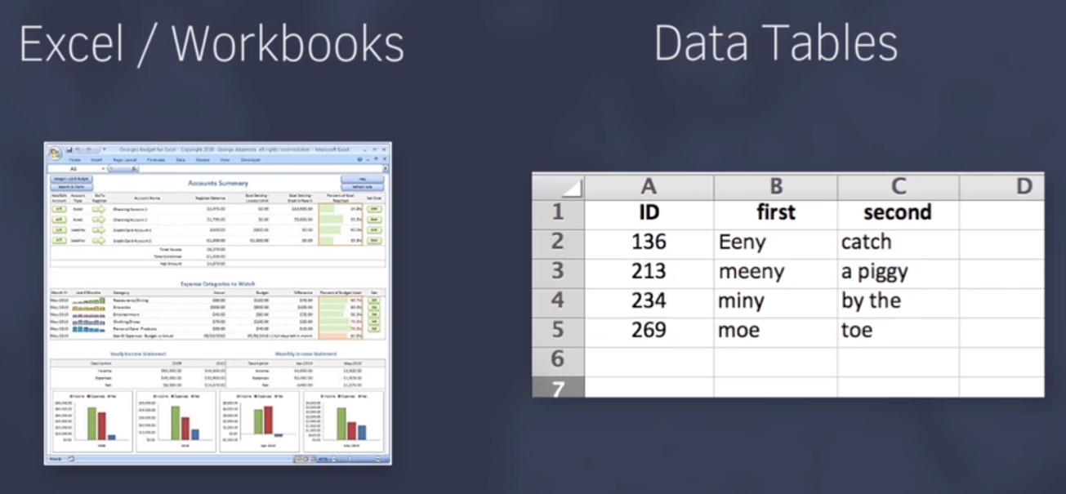

**2. 实例1**

**目标**：打开一个Excel文件并显示它的内容，最后将它存到一个新的Excel文件中。

**数据**：

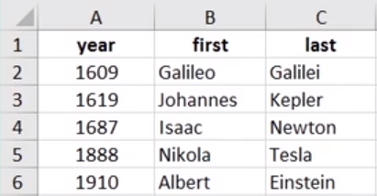

**方法**：

1) 首先，读取数据。添加一个**Excel Application Scope活动**。

在处理Excel文件时，添加的第一个活动总是Excel Application Scope活动。它是一个容器，其他与这个Excel文件相关的活动包括读取、写入等，都放在容器里运行。

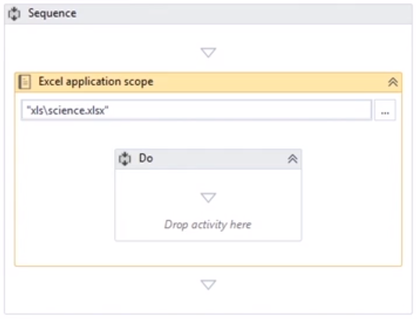

2) 点击浏览按钮 并选取Excel文件。浏览窗口默认打开Project所在的文件夹。如果文件就在Project所在的文件夹下，部分路径会省略。比如"xls\science.xlsx"表示Project所在文件夹下（已省略）的xls文件夹里的science.xlsx文件。

注意：**Workbook Path参数**也可以用变量代替来达到动态化。

3) 设置**Visible参数**。此处取消选择Visible参数。

Visible参数如果选中，表示使用Microsoft Excel应用程序来读取文件；如果未选中，则操作会在内部进行。

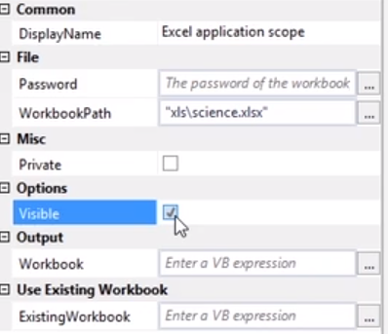

**区别**：

**使用Excel程序**：必须安装Excel软件；可在同一个文件上运行多个进程；变化实时可见。比较适合调试程序和检测程序进度。

**直接访问**：不需要安装Excel软件；一个文件只允许一个进程使用；只能用于xlsx格式的文件；进程在后台运行。

4) 在Excel Application Scope容器里，添加一个**Read Range活动**。

Read Range活动可以读取Excel文件的一部分内容并把它存储到一个Data Table里。

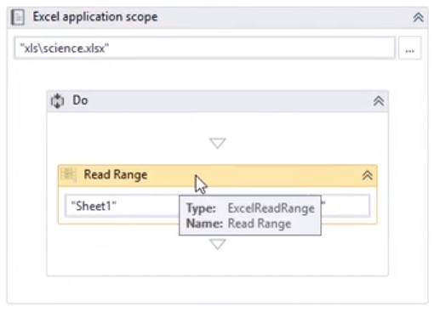

在Output里创建一个DataTable型变量DT1。在Input里，**Range参数**默认是空的，表示读取整个工作表的数据，可以为它设置具体的范围比如"A2:C3"。这里使用空值即可。

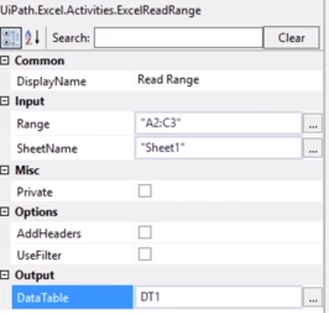

5) 接下来，显示这个Data Table。添加一个**Output Data Table活动**。

虽然活动名为Output，但它不会把结果显示在Output面板上。该活动是将DataTable型数据**转换成字符串型数据**，以便于显示它。

在Input里填上DT1，在Output里创建一个新的String型变量strDT。

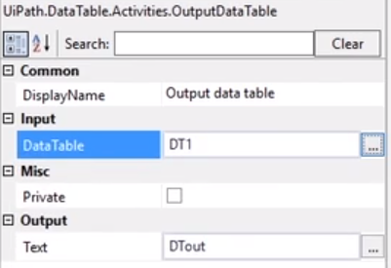

6) 添加一个**Message Box活动**，并在Input里填入strDT，来显示Data Table。

7) 最后，把数据保存到一个新的Excel文件里。因为是新文件，要添加一个新的Excel Application Scope容器。

指定数据写入的Excel文件所在的路径。如果路径下没有该文件，则将创建它。

8) 添加一个**Write Range活动**。

在Write Range活动的Input里填上需要写入的DataTable型变量。**StartingCell参数**表示写入数据的起始单元格。如果指定的单元格区域已经存在数据，**Write Range会把旧的数据覆盖掉**。

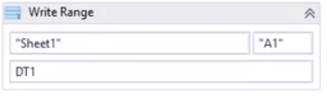

**AddHeaders参数**：

在Read Range活动中，AddHeaders参数表示是否把第一行作为标题行；在Write Range活动里则表示，是否在写入数据时添加标题行。

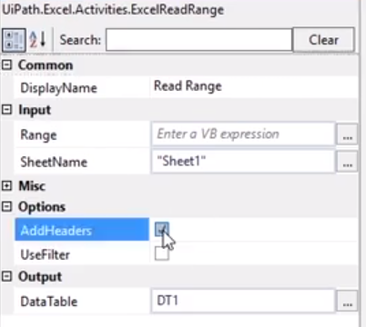

**3. Excel和Data Table的其他常用活动**

1) **Append Range活动**

和Write Range活动同样是写入数据，Append Range活动在工作表现有的数据之后写入数据，**不会覆盖已有数据**。

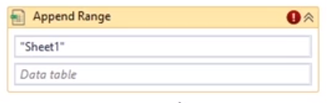

2) **Build Data Table活动**

该活动可以创建一个DataTable型数据。

* 单击DataTable...按钮以打开创建窗口。  
  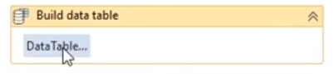
* 默认生成一行两列的Data Table。点击x号可以删除行列，点击+号可以添加新列。  
  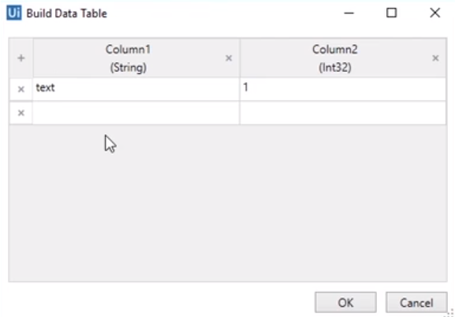
* 添加新列时会弹出New Column窗口。  
  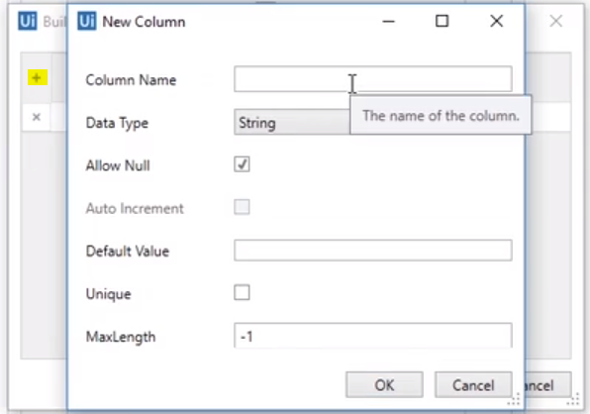
* 最后将创建的DataTable保存到Output变量里。  
  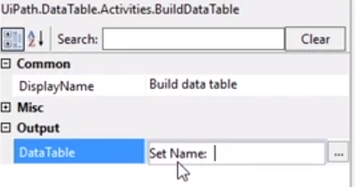

3) **Sort Data Table活动**

Input填入要排序的DataTable型数据；Output用来输出排序后的结果；Sorting Column指定要排序的列，它有三个参数，可任选一个来指定列。

* Column参数：指定实际的Column对象。
* Index参数：指定列号。**注意，DataTable数据都是从0开始索引的 (0-indexed)**，即第一列的列号是0。
* Name参数：指定列标题。

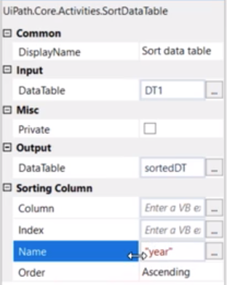

4) **Read Cell活动**/ **Write Cell活动**

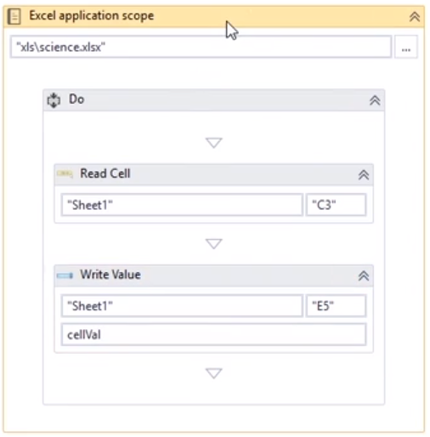

5) **Select Range活动**：选中单元格或单元格区域。

6) **LookUp Range活动**：在工作表里查找某个特定值。

**4. 实例2**

**数据：**大约有300条数据。

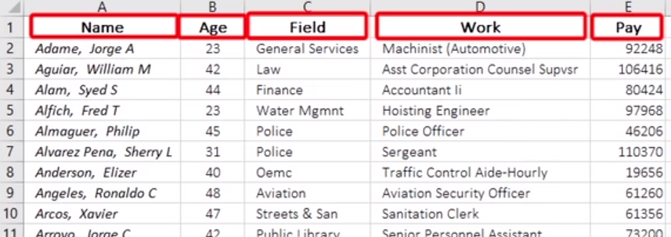

**目标1：**

筛选并显示年龄小于30且薪水大于$100,000的记录。

**方法1：**

1) 添加一个**Excel Application Scope**容器，在里面添加一个**Read Range活动**来读取数据，将数据存储到变量DT1中。

2) 在Excel Application Scope容器外添加一个**Filter Table活动**筛选数据。

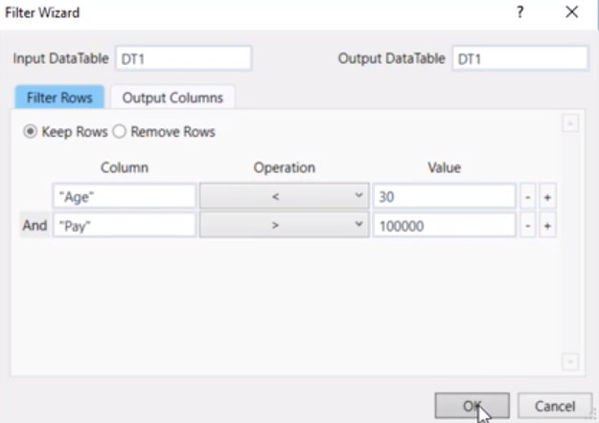

**Filter Rows Tab：**

* Input DataTable：数据源。
* Output DataTable：筛选结果。可以和Input DataTable使用同一个变量。
* Keep Rows/Romove Rows：保留/删除符合条件的行。
* Column：列标题，必须是String型。
* Operation：大于、小于等条件。
* Value：支持多种类型的数据，可以不是String型。
* ：删除/添加新的条件。
* ：设置多条件筛选的逻辑：And或Or。单击And即可切换成Or。

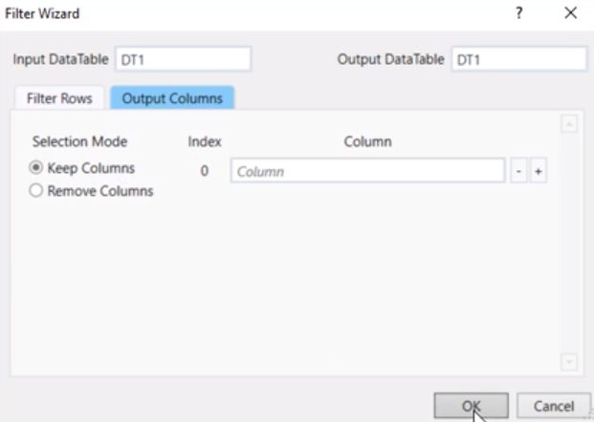

**Output Columns Tab：**

* Keep Columns/Remove Columns：保留/删除筛选条件的所在列，此例中为Age和Pay列。

 3) 添加一个**Output Data Table活动**和**Message Box活动**来显示筛选结果。

**目标2：**

使用已有的数据创建一个新的DataTable，包括姓名、年龄和收入三列。

**方法2：**

1) 添加一个**Excel Application Scope**容器，在里面添加一个**Read Range活动**，选上Add Headers参数，将数据存储到变量DT1中。

2) 在容器里添加一个**Build Data Table活动**，添加Name、Age和Income三列，并存储到变量newDT中。

3) 在容器外添加一个**For Each Row活动**，在**In**里设置在哪个Data Table中循环。

* For Each Row活动是Data Table专用的，它可以遍历Data Table里的每一行。**For Each活动**比较通用。

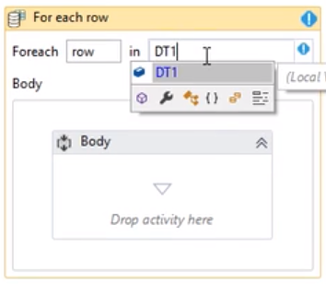

4) 在For Each Row活动的Body中添加三个**Get Row Item活动**，它可以输出当前行里某个特定单元格的值。

* ColumnIndex：填索引号，从0开始。
* ColumnName：填列标题，前提是选中Add Headers参数。
* Row：填row即可。

*ColumnIndex和ColumnName选择后者可以更好的适应添加/删除列的情况。

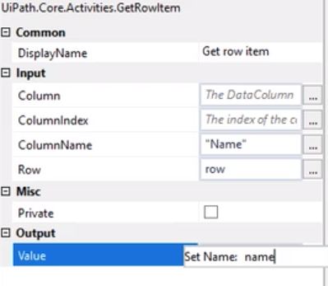

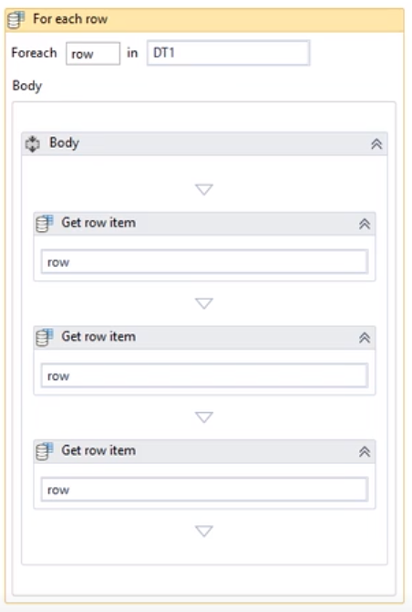

5) 在最后一个Get Row Item活动之后添加一个**Add Data Row活动**。

* Array Row：要添加的信息，**以数组的形式**出现。此例中填入{name, age, income}。
* DataTable：要添加行的DataTable。此例中为newDT。

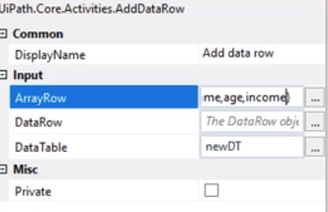

6) 在For Each活动的下面添加一个**Excel Application Scope容器**。在其中添加一个**Write Range活动**写入数据。

**5. 练习1**

**数据**：

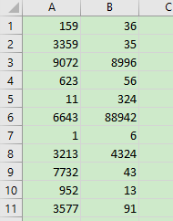

**要求**：通过三种不同的方式得到A列和B列单元格的和，并写入C列。

* 方法1：Excel保持打开的状态并实时写入数据，你可以看见每一行的变化。
* 方法2：Excel处于关闭的状态，将每一个列的值存储到Datatable中，最后把得到的结果一次性写到Excel里。
* 方法3：使用Excel公式计算。

**方法1：**

* 添加一个**Excel Application Scope活动**。填入数据所在的工作簿的完整路径，确保**Visible**参数被选中。
* 在Excel Application Scope容器里添加一个**Read Range活动**。设置**Range**参数为**空**以读取整个工作表，将读取的数据存储到变量**inputsTable**中。
* 在Read Range活动后添加一个**For Each Row活动**，设置该活动在inputsTable中循环。
* 在For Each Row容器里添加一个**Assign活动**。创建一个Int32型变量**rowIndex**，将**inputsTable.Rows.Indexof(row)+1**赋值给rowIndex。
  + 这样做使rowIndex的值等于目前正在For Each Row活动中循环的行在Excel中的行号。+1是因为DataTable的行号是从0开始的。
* 在Assign活动后添加两个**Get Row Item活动**。
* 第一个Get Row Item活动设置**ColumnIndex参数**为0 (A列)，**Row参数**为row (临时循环变量)，将读取的数据存储到变量**valueA**中。
* 第二个Get Row Item活动设置**ColumnIndex参数**为1 (B列)，**Row参数**为row (临时循环变量)，将读取的数据存储到变量**valueB**中
* Below that activity, find and add two **Get Row Item** activities
* 添加一个**Assign活动**。创建变量**valueC**，使它等于valueA+valueB。
* 添加一个Write Value活动。设置**Range**参数为**"C"+rowIndex.ToString**，设置**Value**参数为valueC。

方法2：

（不使用Excel Application Scope活动，自动化在内部完成。）

* 添加一个**Read Range活动**，设置工作簿的路径，创建变量 **inputsTable**。
* 添加一个**Add Data Column活动**，设置ColumnName参数为C，设置DataTable参数为inputsTable。设置Argument Type为object。

* 添加一个**For Each Row活动**，并在inputsTable中循环。
* 在**For Each Row活动**的容器中添加两个**Assign活动**。一个把row(0).ToString的值赋给变量**valueA**；一个把row(1).ToString的值赋给变量**valueB**。
  + row(0).ToString和row(1).ToString把对象转换为更便利的文本型的数据。
* 再添加一个**Assign活动**，把**Integer.Parse(valueA) + Integer.Parse(valueB)**的值赋给row(2)。
  + Integer.Parse是一种VB方法，可以把字符串型数据转换为数字型数据。
* 在For Each Row活动的后面添加一个**Write Range活动**，设置DataTable参数为inputsTable，设置Starting Cell参数的值为空，并设置一个新的工作簿路径。
  + 如果文件不存在，UiPath会自动创建该文件。

方法3：

（使用Excel公式计算。）

* 添加一个**Excel Application Scope活动**。设置工作簿的路径，选中Visbility选项。
* 在Excel Application Scope容器里添加一个**Read Range活动**，创建DataTable型变量**inputsTable**。
* 添加一个Assign活动，将 **inputsTable.Rows.Count**赋值给一个新的变量**rowsCount**。
* 添加一个Write Value活动，设置写入的Range为："C1:C" + rowsCount，设置写入的值为"=SUM(A1,B1)"。
  + Excel会自动将写入的值按照行号迭代。

**\*本课使用的新活动、方法、函数等：**

* **Excel Application Scope**
* **Read Range**
* **output data table**
* **Write Range**
* **Append Range**
* **Build Data Table**
* **Sort Data Table**
* **Read Cell**
* **Write Cell**
* **Select Range**
* **LookUp Range**
* **Filter Table**
* **For Each Row**
* **Get Row Item**
* **Add Data Row**
* **Write Value**
* Integer.Parse：VB方法，可以把字符串型数据转换为数字型数据。
* Rows.Count